[上海市第三人民医院姜波健的论文被撤稿，存在不恰当的图像面板重复](https://mp.weixin.qq.com/s?__biz=MzkwMjY4ODQ5Mw==&mid=2247496644&idx=5&sn=f8e3cae5a6280c97d828bace7fe3bb8e&chksm=c1755adc24b88fce4fd15749ed387e62a5092a6df2d4a7400f7a72380a07de61bb8ff9ddfa51&scene=126&sessionid=1743611803)

R2[Reviewer 2](javascript:void(0);)2025-03-16 00:01:50浙江

一

点击蓝字关注我们



**论文信息**

2014年3月19日，上海交通大学医学院附属上海市第三人民医院Ji-wei Yu（第一作者） & Bo-jian Jiang（通讯作者 音译 姜波健）在International Scholarly Research Notices期刊上在线发表题为"Study on the Biological Characteristics of CD133 (+) Cells Interfered by RNA Interference in Gastric Cancer"(通过 RNA 干扰研究胃癌中 CD133 (+) 细胞的生物学特征)论文。

本研究得到国家自然科学基金（81101850）、上海市卫生局基金（2010018）、上海市教育委员会基金（jdy10022）以及上海交通大学医学院研究基金（YZ1055）的支持。

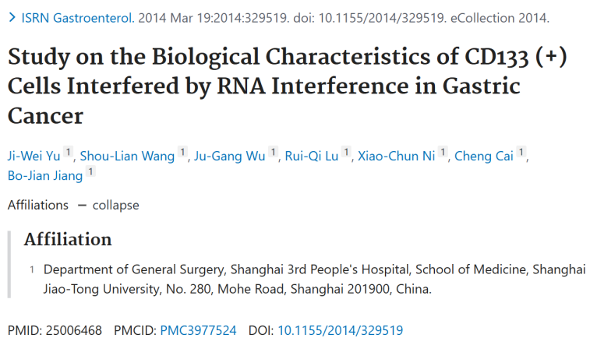

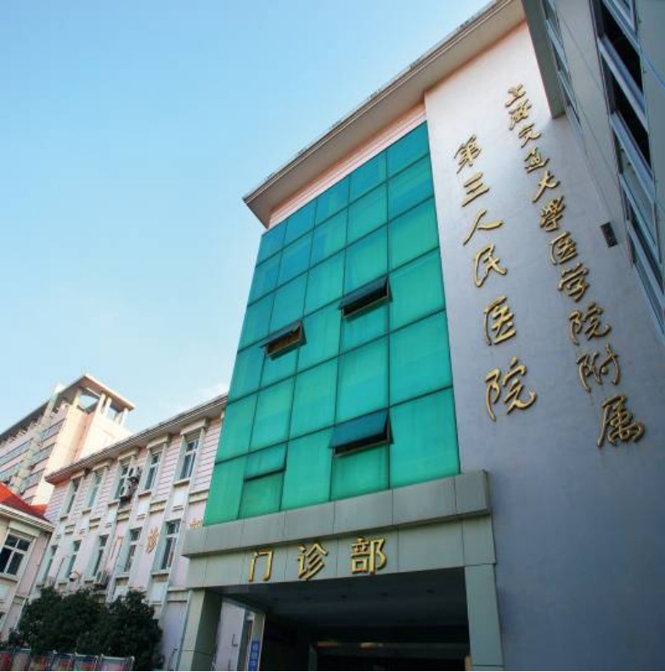



**质疑信息**

* **不同实验标签下图像面板重复：.**

image duplication contradicts labels

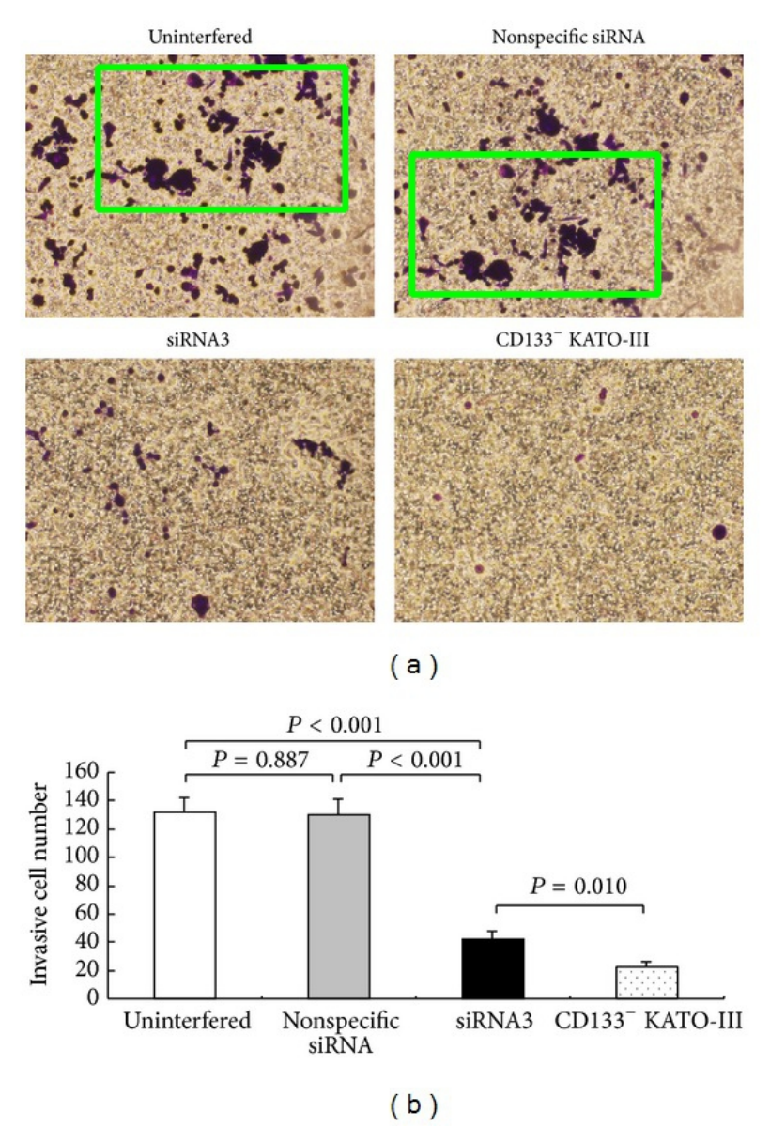

* **图8a同一个对照条带的部分旋转后被用来代表两种不同的条件。**

Concern shown above from Figure 8a.

Portions of a control band have been used to represent two different conditions, with the last lane rotated 180° relative to each other. It is difficult to understand how this manipulation could occur by accident.

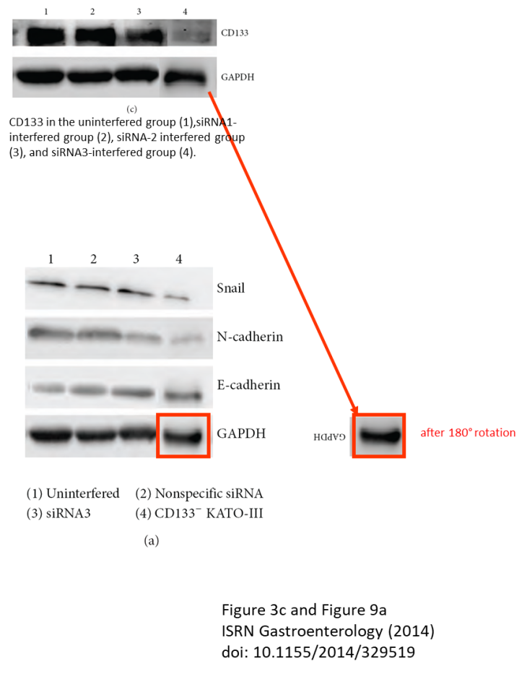

* **图7c中的两幅图像似乎重叠。**

Two images in Figure 7c seem to overlap, but are described as representing different groups.

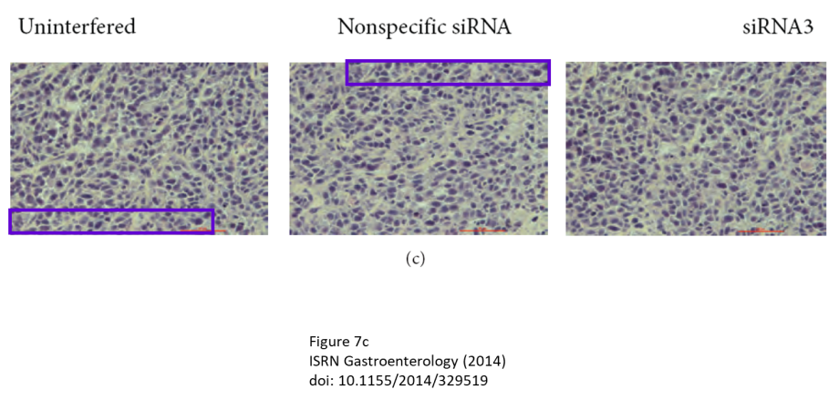



**撤稿原因**

**本文已于2025年2月27日被撤回：**上述文章已被John Wiley and Sons Ltd撤回。此次撤回是基于对第三方提出的担忧进行调查后的决定，调查发现文章中存在不恰当的图像面板重复现象，这些重复的图像展示了不同的实验条件（图3c、7c、8a和9a）。因此，出版商对文章所呈现的数据失去了信心，并认为该手稿的结论受到了严重影响。作者及其所在机构已被告知这些担忧，但他们未作出回应。



**参考信息**

https://pubpeer.com/publications/815FF4C18425E8540A5E2AC0A2E38E#5

https://pubmed.ncbi.nlm.nih.gov/25006468/

https://onlinelibrary.wiley.com/doi/10.1155/isr3/9806262